МИНИСТЕРСТВО ОБРАЗОВАНИЯ И НАУКИ РОССИЙСКОЙ ФЕДЕРАЦИИ
НОВОСИБИРСКИЙ ГОСУДАРСТВЕННЫЙ ТЕХНИЧЕСКИЙ УНИВЕРСИТЕТ

Лабораторная работа №5 по дисциплине «Технологии и Методы Программирования»
Потоки ввода-вывода.
Сериализация объектов в файл.

Группа: АВТ-342

Студенты: Бондаренко А.В.,Фадеев В.А.

НОВОСИБИРСК 2025

1.Постановка задачи
- Изучить особенности реализации системы ввода-вывода в Java.
- Доработать программу, созданную в лабораторной работе № 4:
- добавить в главное меню команду «Консоль». По этой команде должно появляться немодальное диалоговое окно с многострочным текстовым полем, занимающим всю область окна. В это окно можно вводить команды по варианту. В это же окно выводится реакция программы на команду;
- для передачи команды в обрабатывающий поток использовать каналы ввода-вывода;
- создать конфигурационный файл для программы. В конфигурационный файл должны сохраняться все настройки симуляции, т.е. все данные и состояния, которые задаются в панели управления программы. Конфигурационный файл должен читаться при запуске программы и записываться при выходе. Формат файла текстовый;
- добавить в главное меню пункты «Загрузить» и «Сохранить». Команда «Сохранить» вызывает сериализацию всех «живых» объектов в ней. Команда «Загрузить» останавливает текущую симуляцию (если симуляция запущена) и загружает объекты из выбранного файла. Не забудьте скорректировать время рождения объектов. После открытия симуляцию можно запустить, загруженные объекты должны вести себя естественно;
- использовать стандартные файловые диалоги.
Вариант 7
Реализовать в консоли команды «Установить вероятность генерации капитальных домов» и «Получить вероятность генерации капитальных домов». Как параметр в команду установки должно передаваться значение вероятности. Полученная вероятность должна выводиться на консоль.
2. Определение классов
Был добавлен новый класс — ConsolePane, где создаётся немодальное окно консоли, задаётся её вид, реализуется обработка ввода, поток для чтения ответов.
Поскольку класс капитальных домов был заменён на класс машин, будем использовать команды «Установить вероятность генерации машин» и «Получить вероятность генерации машин».
3. Разработанные методы и переменные
1. Класс ConsolePane
- создаёт немодальное окно с многострочным текстовым полем,
- обрабатывает ввод команд и выводит результаты,
- использует потоки ввода-вывода (PipedInputStream, PipedOutStream) для передачи команд и
ответов.
2. Класс Main
- saveConfig — сохраняет настройки симуляции в конфигурационный файл,
- loadConfig — загружает настройки симуляции из конфигурацинного файла,
- saveToFile — открывает диалоговое окно для сохранения состояния симуляции в файл
(сериализация объектов),
- loadFromFile — открывает диалоговое окно для загрузки состояния симуляции из файла
(десереализация объектов),
- showErrorDialog — отображает диалоговое окно с сообщением об ошибке.
3. Класс Habitat
- saveState — сериализует текущее состояние симуляции (настройки и объекты) в файл,
- loadState — десереализует состояние симуляции из файла, восстанавливая объекты и
настройки.
4. Класс GameObject
- serialize — преобразует объект в строку для сохранения в файл,
- deserealize — создаёт объект из строки, загруженной из файла.
5. Изменения в интерфейсе
- Добавлены пункты в меню:
- «Загрузить...» и «Сохранить...» в меню «Файл»
- «Консоль» в виде кнопки на панели инструментов (toolBarConsoleButton).
- Реализована консоль:
- Поддерживает команды:
- Установить вероятность генерации машин <значение>,
- Получить вероятность генерации машин.
- Команды обрабатываются в отдельном потоке, результаты выводятся в консоль.
6. Особенности реализации
- использует стандартные файловые диалоги (Filechooser) для выбора файлов,
- конфигурационный файл сохраняется при выходе и загружается при запуске,
- сериализация объектов включает их состояние (координаты, скорость, время жизни и т.д.),
- десереализация корректирует время рождения объектов для корректного поведения после загрузки.
3. Тестовые примеры выполнения программы
Программа сразу после запуска:
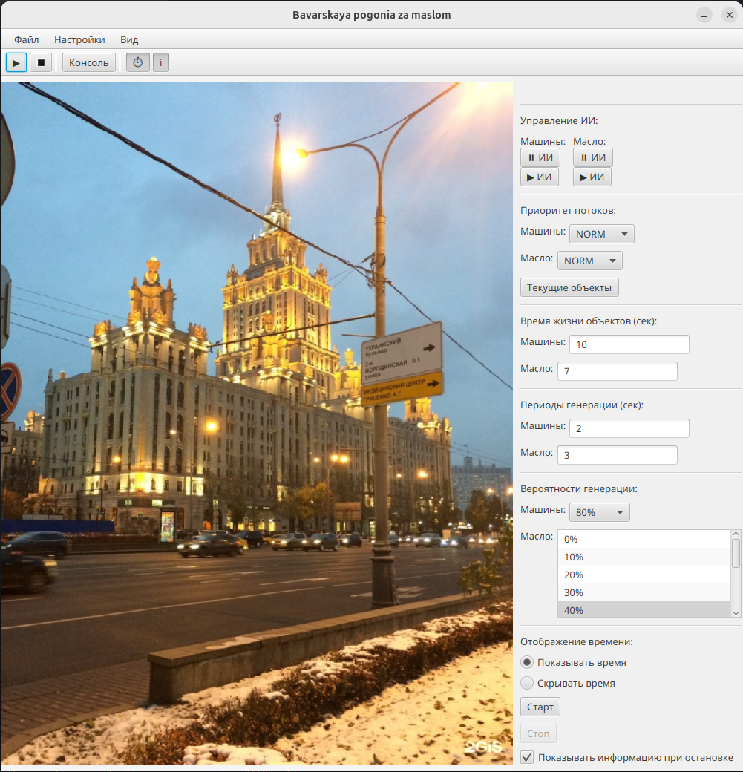

Откроем консоль:
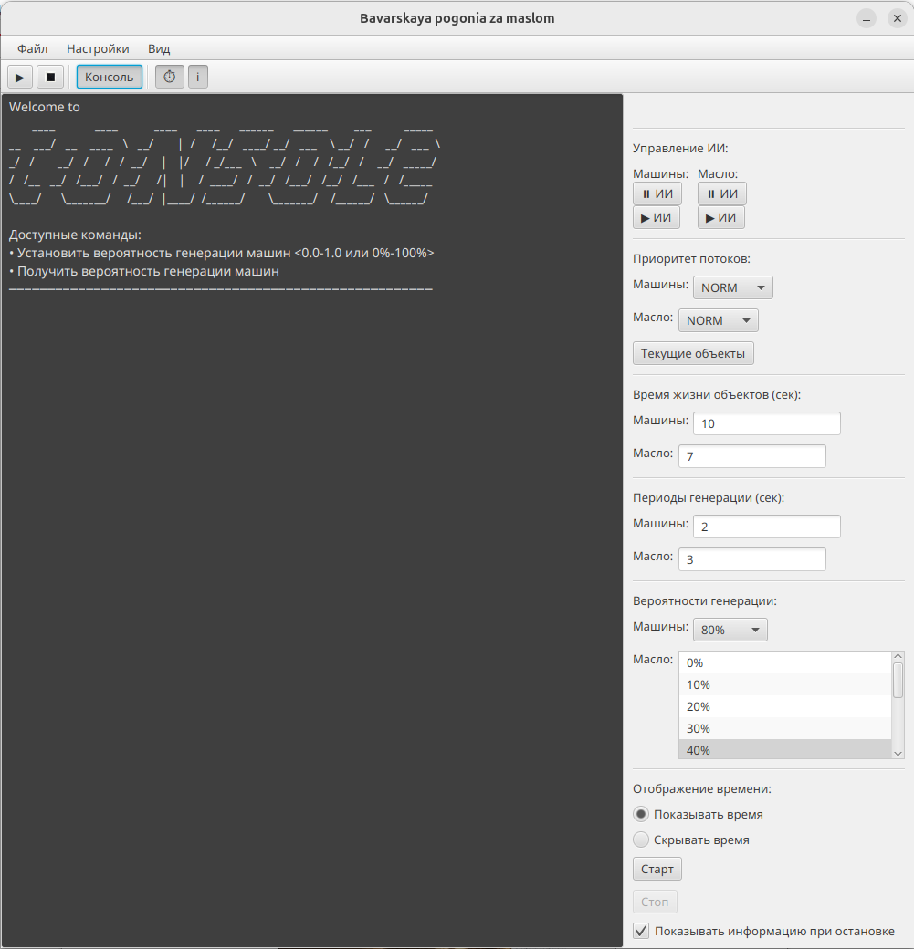

По умолчанию в программе выставлена вероятность генерации машин 80%, проверим, что она правильно подтягивается:
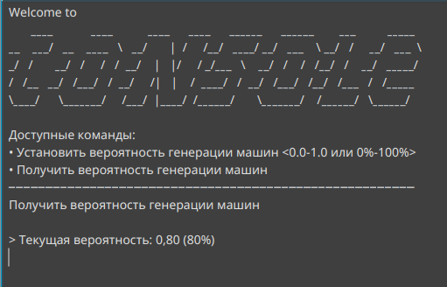

Получена правильная вероятность.
В программе можно вписывать значения вероятности в виде десятичных дробей, конкретных чисел с процентами, так и просто чисел без указания процента (в таком случае число станет дробной частью).
Впишем вероятность в виде процента:
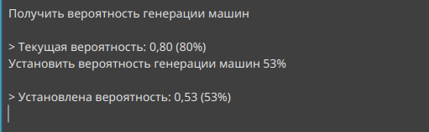

Впишем вероятность в виде десятичной дроби:
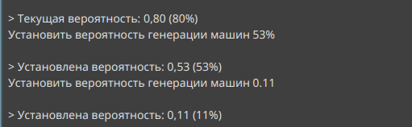

Впишем в виде натурального числа:
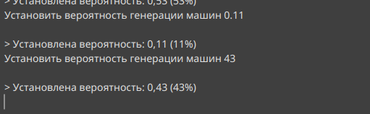

Проверим, что записана правильная вероятность:
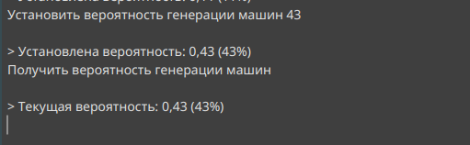

Проверим обработку неизвестных консоли команд:
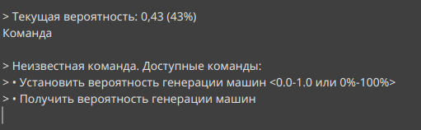

Введём не число:
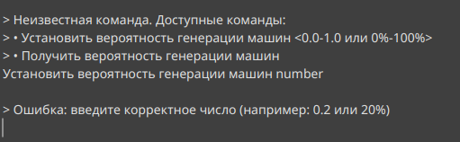

Установим вероятность генерации машин 0%, чтобы увидеть это наглядно в симуляции:
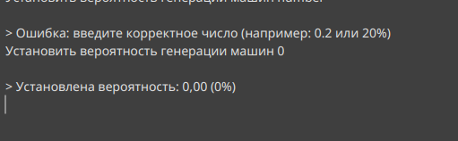

Для доступа в консоль и выхода из неё используется ToggleButton:
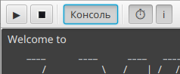

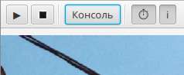

Потому нажали «Консоль» для выхода из неё.
Запустим симуляцию:
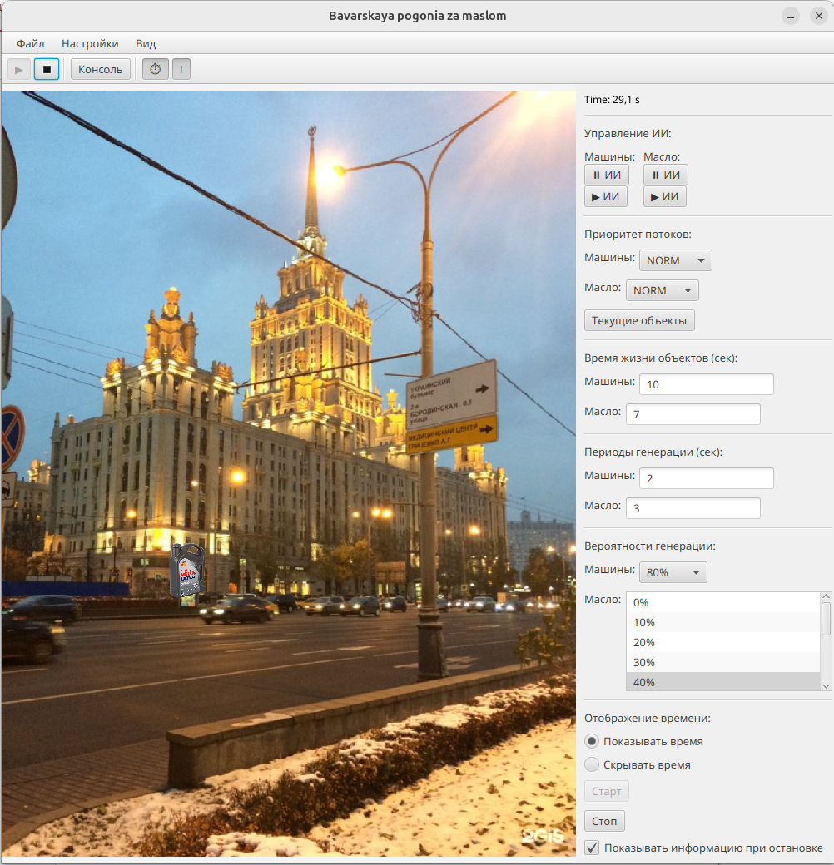

За 26 секунд работы симуляции, машины так и не появились. Консоль правильно передаёт значение.

Запустим ещё раз симуляцию, чтобы сохранить её состояние в файл:
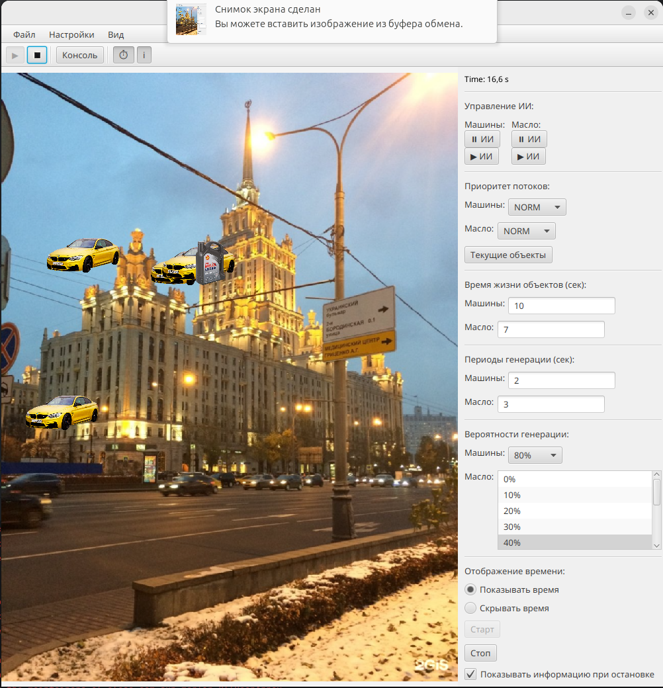

Сохраним состояние симуляции в файл:
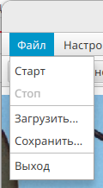

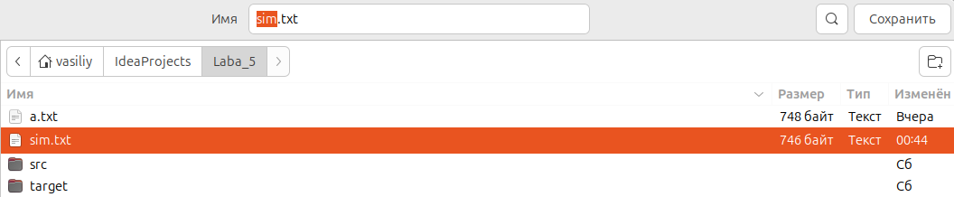
Окно загрузки из файла:
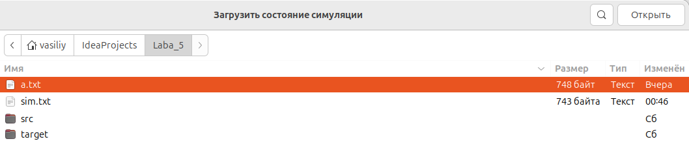

Загрузим из файла:
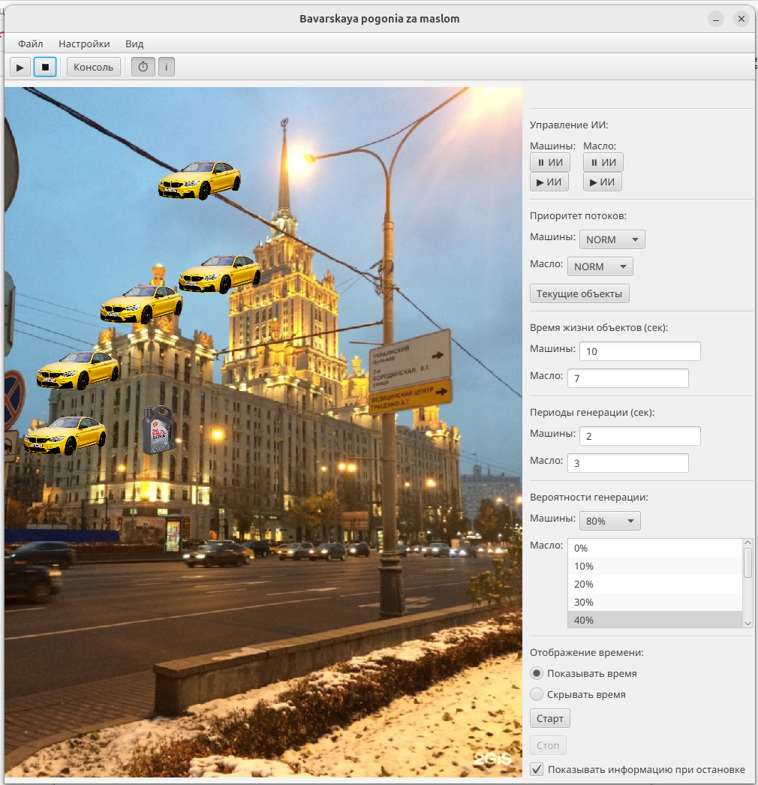

Всё правильно загружено. Симуляция была остановлена перед сохранением, объекты не двигаются.
Была запущена симуляция и в процессе работы сохранена. Загрузим её:
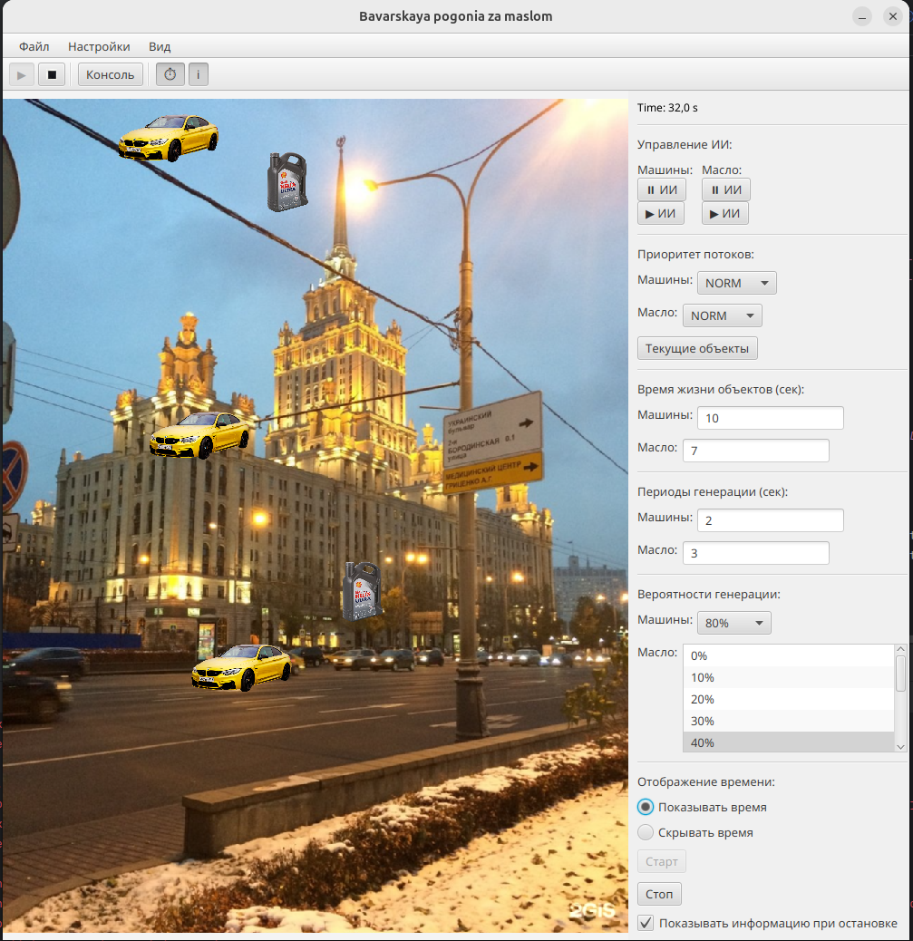

Объекты двигаются. Данные отображены правильно.

Содержимое десереализуемого файла:
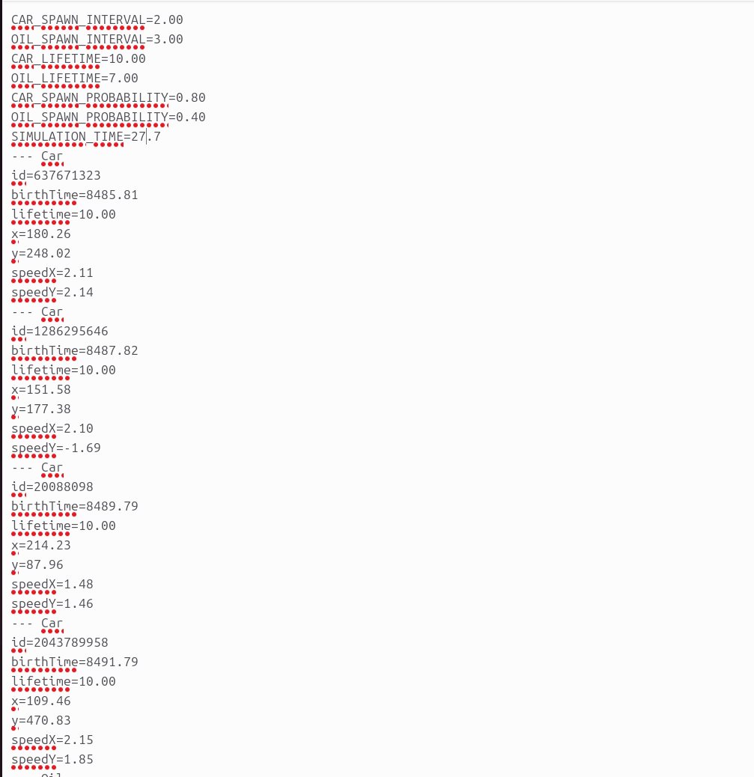

4. Листинг демонстрационной программы
Habitat.java:
package org.example.laba_5;

import javafx.scene.image.ImageView;
import javafx.scene.layout.Pane;

import java.io.*;
import java.util.*;

import static org.example.laba_5.Main.*;

public class Habitat {
private boolean paused;
private boolean simulationPaused;
private static Habitat instance;
private final Vector<GameObject> objects;
private final HashSet<Integer> objectIds;
private final TreeMap<Long, GameObject> birthTimeMap;
private final Pane pane;
private final int width;
private final int height;
private long simulationStartTime;
private final CarAI carAI = new CarAI();
private final OilAI oilAI = new OilAI();

// Конструктор для реализации Singleton
private Habitat(Pane pane, int width, int height) {
this.pane = pane;
this.width = width;
this.height = height;
this.objects = new Vector<>();
this.objectIds = new HashSet<>();
this.birthTimeMap = new TreeMap<>();
}

public void setSimulationPaused(boolean paused) {
this.simulationPaused = paused;
if (paused) {
carAI.pauseAI();
oilAI.pauseAI();
} else {
carAI.resumeAI();
oilAI.resumeAI();
}
}

public CarAI getCarAI() {
return carAI;
}

public OilAI getOilAI() {
return oilAI;
}

// Получение экземпляра класса с инициализацией параметров
public static Habitat getInstance(Pane pane, int width, int height) {
if (instance == null) {
instance = new Habitat(pane, width, height); // Создание нового экземпляра при первом вызове
}
return instance;
}

// Получение экземпляра без параметров (должен быть предварительно инициализирован)
public static Habitat getInstance() {
if (instance == null) {
throw new IllegalStateException("Habitat не инициализирован");
}
return instance;
}

// Проверка уникальности ID объекта
public boolean isIdUnique(int id) {
return !objectIds.contains(id);
}

// Создание и добавление машины в среду
public void spawnCar(long lifetime) {
Car car = new Car(); // Создание нового объекта Car
car.birthTime = System.nanoTime() - simulationStartTime; // Установка времени рождения
car.setLifetime(lifetime); // Установка времени жизни

objects.add(car); // Добавление в Vector
objectIds.add(car.getId()); // Добавление ID в HashSet
birthTimeMap.put(car.birthTime, car); // Добавление в TreeMap

pane.getChildren().add(car.getImageView()); // Добавление на панель
positionObject(car.getImageView()); // Позиционирование объекта
}

// Создание и добавление масла в среду
public void spawnOil(long lifetime) {
Oil oil = new Oil(); // Создание нового объекта Oil
oil.birthTime = System.nanoTime() - simulationStartTime; // Установка времени рождения
oil.setLifetime(lifetime); // Установка времени жизни

objects.add(oil); // Добавление в Vector
objectIds.add(oil.getId()); // Добавление ID в HashSet
birthTimeMap.put(oil.birthTime, oil); // Добавление в TreeMap

pane.getChildren().add(oil.getImageView()); // Добавление на панель
positionObject(oil.getImageView()); // Позиционирование объекта
}

// Случайное позиционирование объекта на панели
private void positionObject(ImageView imageView) {
imageView.setX(Math.random() * (width - imageView.getFitWidth()));
imageView.setY(Math.random() * (height - imageView.getFitHeight()));
}

// Обновление состояния всех объектов
public void update() {
if (paused) return;

long currentTime = System.nanoTime() - simulationStartTime;
Iterator<GameObject> iterator = objects.iterator();

while (iterator.hasNext()) {
GameObject obj = iterator.next();
if (obj.isExpired(currentTime)) {
removeObject(obj);
iterator.remove();
} else {
obj.update(width, height);
}
}
}

// Удаление объекта из всех коллекций и с панели
private void removeObject(GameObject obj) {
objectIds.remove(obj.getId()); // Удаление ID
birthTimeMap.remove(obj.birthTime); // Удаление из TreeMap
pane.getChildren().remove(obj.getImageView()); // Удаление с панели
}

// Очистка всех коллекций и панели
public void clear() {
pane.getChildren().removeIf(node -> node instanceof ImageView); // Удаление всех ImageView
objects.clear(); // Очистка Vector
objectIds.clear(); // Очистка HashSet
birthTimeMap.clear(); // Очистка TreeMap
}

public Vector<GameObject> getObjects() {
return new Vector<>(objects); // Возвращает копию коллекции
}

public TreeMap<Long, GameObject> getBirthTimeMap() {
return new TreeMap<>(birthTimeMap); // Возвращает копию TreeMap
}

public void setCarAIPaused(boolean paused) {
if (paused) carAI.pauseAI();
else carAI.resumeAI();
}

public void setCarAIPriority(int priority) {
if (carAI.thread != null) {
carAI.thread.setPriority(priority);
}
}

public void setOilAIPaused(boolean paused) {
if (paused) oilAI.pauseAI();
else oilAI.resumeAI();
}

public void setOilAIPriority(int priority) {
if (oilAI.thread != null) {
oilAI.thread.setPriority(priority);
}
}

public void stopAllAI() {
carAI.stopAI();
oilAI.stopAI();
}

public void saveState(String filename) throws IOException {
try (PrintWriter writer = new PrintWriter(new FileWriter(filename))) {
// Сохраняем настройки с точками в качестве разделителей
writer.println("CAR_SPAWN_INTERVAL=" + String.format("%.2f", CAR_SPAWN_INTERVAL / 1e9).replace(',', '.'));
writer.println("OIL_SPAWN_INTERVAL=" + String.format("%.2f", OIL_SPAWN_INTERVAL / 1e9).replace(',', '.'));
writer.println("CAR_LIFETIME=" + String.format("%.2f", CAR_LIFETIME / 1e9).replace(',', '.'));
writer.println("OIL_LIFETIME=" + String.format("%.2f", OIL_LIFETIME / 1e9).replace(',', '.'));
writer.println("CAR_SPAWN_PROBABILITY=" + String.format("%.2f", CAR_SPAWN_PROBABILITY).replace(',', '.'));
writer.println("OIL_SPAWN_PROBABILITY=" + String.format("%.2f", OIL_SPAWN_PROBABILITY).replace(',', '.'));

double currentTime = (System.nanoTime() - simulationStartTime) / 1e9;
writer.println("SIMULATION_TIME=" + String.format("%.1f", currentTime).replace(',', '.'));
// Сохранение данных
for (GameObject obj : objects) {
writer.println("--- " + obj.getClass().getSimpleName());
writer.println(obj.serialize().replace(',', '.')); // Замена запятых на точки
}
}
}

public void loadState(String filename) throws IOException {
clear(); // Очищаем текущее состояние

try (BufferedReader reader = new BufferedReader(new FileReader(filename))) {
String line;
List<String> objLines = new ArrayList<>();
long simTime = 0;

while ((line = reader.readLine()) != null) {
line = line.trim();
if (line.isEmpty()) continue;

if (line.startsWith("--- ")) {
if (!objLines.isEmpty()) {
try {
GameObject obj = GameObject.deserialize(objLines.toArray(new String[0]));
objects.add(obj);
objectIds.add(obj.getId());
birthTimeMap.put(obj.birthTime, obj);
pane.getChildren().add(obj.getImageView());
} catch (IllegalArgumentException e) {
System.err.println("Ошибка загрузки объекта: " + e.getMessage());
}
objLines.clear();
}
objLines.add(line);
} else if (line.startsWith("SIMULATION_TIME=")) {
try {
String timeStr = line.split("=")[1].trim().replace(',', '.');
simTime = (long)(Double.parseDouble(timeStr) * 1_000_000_000L);
} catch (NumberFormatException e) {
System.err.println("Ошибка формата времени симуляции: " + line);
}
} else {
objLines.add(line);
}
}

if (!objLines.isEmpty()) {
try {
GameObject obj = GameObject.deserialize(objLines.toArray(new String[0]));
objects.add(obj);
objectIds.add(obj.getId());
birthTimeMap.put(obj.birthTime, obj);
pane.getChildren().add(obj.getImageView());
} catch (IllegalArgumentException e) {
System.err.println("Ошибка загрузки объекта: " + e.getMessage());
}
}

simulationStartTime = System.nanoTime() - simTime;
}
}
}
Ibehaviour.java:
package org.example.laba_5;

public interface IBehaviour {
void update(int maxWidth, int maxHeight);
}

GameObject.java:
package org.example.laba_5;

import javafx.scene.image.ImageView;

import java.util.HashMap;
import java.util.Map;
import java.util.Objects;

public abstract class GameObject implements IBehaviour {
protected ImageView imageView;
protected double speedX;
protected double speedY;
protected long birthTime; // Время рождения объекта (наносекунды)
protected long lifetime; // Время жизни объекта (наносекунды)
protected int id; // Уникальный идентификатор объекта

public GameObject() {
this.id = generateUniqueId();
}

// Генерирует уникальный идентификатор для объекта
private int generateUniqueId() {
int newId;
do {
newId = (int)(Math.random() * Integer.MAX_VALUE);
} while (!Habitat.getInstance().isIdUnique(newId));
return newId;
}

public ImageView getImageView() {
return imageView;
}

public long getBirthTime() {
return birthTime;
}

public long getLifetime() {
return lifetime;
}

public void setLifetime(long lifetime) {
this.lifetime = lifetime;
}

public int getId() {
return id;
}

// Проверяет, истекло ли время жизни объекта
public boolean isExpired(long currentTime) {
return currentTime - birthTime >= lifetime;
}

@Override
public abstract void update(int maxWidth, int maxHeight);

// Обрабатывает столкновение с границами области
protected void checkBoundaryCollision(double maxWidth, double maxHeight) {
double x = imageView.getX();
double y = imageView.getY();
double width = imageView.getFitWidth();
double height = imageView.getFitHeight();

if (x <= 0 || x + width >= maxWidth) speedX = -speedX;
if (y <= 0 || y + height >= maxHeight) speedY = -speedY;

imageView.setX(Math.max(0, Math.min(x, maxWidth - width)));
imageView.setY(Math.max(0, Math.min(y, maxHeight - height)));
}

@Override
public boolean equals(Object o) {
if (this == o) return true;
if (o == null || getClass() != o.getClass()) return false;
GameObject that = (GameObject) o;
return id == that.id;
}

@Override
public int hashCode() {
return Objects.hash(id);
}

@Override
public String toString() {
return getClass().getSimpleName() + " [id=" + id +
", birthTime=" + birthTime +
", lifetime=" + lifetime + "]";
}

// GameObject.java
public synchronized void setPosition(double x, double y) {
imageView.setX(x);
imageView.setY(y);
}

public synchronized double getX() {
return imageView.getX();
}

public synchronized double getY() {
return imageView.getY();
}

public String serialize() {
return String.format("id=%d\nbirthTime=%.2f\nlifetime=%.2f\nx=%.2f\ny=%.2f\nspeedX=%.2f\nspeedY=%.2f",
id, birthTime / 1e9, lifetime / 1e9,
getX(), getY(), speedX, speedY);
}

public static GameObject deserialize(String[] lines) {
Map<String, String> props = new HashMap<>();
for (String line : lines) {
String[] parts = line.split("=");
if (parts.length == 2) {
props.put(parts[0].trim(), parts[1].trim().replace(',', '.')); // Заменяем запятые на точки
}
}

// Проверяем, что все обязательные поля присутствуют
if (!props.containsKey("id") || !props.containsKey("birthTime") ||
!props.containsKey("lifetime") || !props.containsKey("x") ||
!props.containsKey("y") || !props.containsKey("speedX") ||
!props.containsKey("speedY")) {
throw new IllegalArgumentException("Недостаточно данных для десериализации объекта");
}

GameObject obj;
if (lines[0].contains("Car")) {
obj = new Car();
} else {
obj = new Oil();
}

try {
obj.id = Integer.parseInt(props.get("id"));
obj.birthTime = (long) (parseDoubleWithComma(props.get("birthTime")) * 1_000_000_000L);
obj.lifetime = (long) (parseDoubleWithComma(props.get("lifetime")) * 1_000_000_000L);
obj.setPosition(
parseDoubleWithComma(props.get("x")),
parseDoubleWithComma(props.get("y"))
);
obj.speedX = parseDoubleWithComma(props.get("speedX"));
obj.speedY = parseDoubleWithComma(props.get("speedY"));
} catch (NumberFormatException e) {
throw new IllegalArgumentException("Ошибка формата данных при десериализации: " + e.getMessage(), e);
}

return obj;
}

private static double parseDoubleWithComma(String value) {
return Double.parseDouble(value.replace(',', '.'));
}
}

Car.java:
package org.example.laba_5;

import javafx.scene.image.Image;
import javafx.scene.image.ImageView;
import javafx.scene.media.Media;
import javafx.scene.media.MediaPlayer;

public class Car extends GameObject {
private MediaPlayer mediaPlayer;
double targetPosX = 0;
double targetPosY = 0;

public Car() {
Image image = new Image(getClass().getResourceAsStream("/bmw.png"));
imageView = new ImageView(image);
imageView.setFitWidth(120);
imageView.setFitHeight(80);
imageView.setPreserveRatio(true);

speedX = 1 + Math.random() * 2;
speedY = 1 + Math.random() * 2;

Habitat.getInstance().getCarAI().addObject(this);

initEngineSound();
}

public void initEngineSound() {
if (mediaPlayer != null) {
mediaPlayer.stop();
mediaPlayer.dispose();
}
String mediaPath = getClass().getResource("/engine.wav").toString();
Media sound = new Media(mediaPath);
mediaPlayer = new MediaPlayer(sound);
mediaPlayer.setCycleCount(MediaPlayer.INDEFINITE);
mediaPlayer.setVolume(0.5);
mediaPlayer.play();
}

@Override
public void update(int maxWidth, int maxHeight) {
checkBoundaryCollision(maxWidth, maxHeight);
}

public void stopEngineSound() {
if (mediaPlayer != null) {
mediaPlayer.stop();
mediaPlayer.dispose();
mediaPlayer = null;
}
}
}

Oil.java:
package org.example.laba_5;

import javafx.scene.image.Image;
import javafx.scene.image.ImageView;

public class Oil extends GameObject {
public OilAI oilAI;
double targetPosX = 0;
double targetPosY = 0;

public Oil() {
Image image = new Image(getClass().getResourceAsStream("/oil.png"));
imageView = new ImageView(image);
imageView.setFitWidth(70);
imageView.setFitHeight(70);
imageView.setPreserveRatio(true);

speedX = 0.5 + Math.random();
speedY = 0.5 + Math.random();

Habitat.getInstance().getOilAI().addObject(this);
}

@Override
public void update(int maxWidth, int maxHeight) {
checkBoundaryCollision(maxWidth, maxHeight);
}
}

CurrentObjectsDialog.java:
package org.example.laba_5;

import javafx.scene.control.ButtonType;
import javafx.scene.control.Dialog;
import javafx.scene.control.TableColumn;
import javafx.scene.control.TableView;
import javafx.scene.control.cell.PropertyValueFactory;
import javafx.scene.layout.VBox;

import java.util.Map;
import java.util.TreeMap;

// Диалоговое окно для отображения текущих объектов в симуляции.
public class CurrentObjectsDialog extends Dialog<Void> {

// Конструктор диалогового окна.
public CurrentObjectsDialog(TreeMap<Long, GameObject> birthTimeMap) {
// Настройка заголовков окна
setTitle("Текущие объекты");
setHeaderText("Список всех живых объектов");

// Создание таблицы для отображения объектов
TableView<ObjectInfo> table = new TableView<>();

// Колонка для типа объекта (Машина/Масло)
TableColumn<ObjectInfo, String> typeCol = new TableColumn<>("Тип");
typeCol.setCellValueFactory(new PropertyValueFactory<>("type"));

// Колонка для уникального ID объекта
TableColumn<ObjectInfo, String> idCol = new TableColumn<>("ID");
idCol.setCellValueFactory(new PropertyValueFactory<>("id"));

// Колонка для времени рождения (переведенного в секунды)
TableColumn<ObjectInfo, String> birthTimeCol = new TableColumn<>("Время рождения (сек)");
birthTimeCol.setCellValueFactory(new PropertyValueFactory<>("birthTime"));

// Добавление колонок в таблицу
table.getColumns().addAll(typeCol, idCol, birthTimeCol);

// Заполнение таблицы данными из переданной TreeMap
for (Map.Entry<Long, GameObject> entry : birthTimeMap.entrySet()) {
GameObject obj = entry.getValue();
table.getItems().add(new ObjectInfo(
obj instanceof Car ? "Машина" : "Масло", // Определение типа объекта
String.valueOf(obj.getId()), // Получение ID
String.format("%.2f", entry.getKey() / 1e9) // Перевод времени в секунды
));
}

// Добавление таблицы в окно и кнопки OK
getDialogPane().setContent(new VBox(table));
getDialogPane().getButtonTypes().add(ButtonType.OK);
}

// Вспомогательный класс для хранения информации об объекте
public static class ObjectInfo {
private final String type; // Тип объекта (Машина/Масло)
private final String id; // Уникальный идентификатор
private final String birthTime; // Время рождения в секундах

public ObjectInfo(String type, String id, String birthTime) {
this.type = type;
this.id = id;
this.birthTime = birthTime;
}

// Геттеры для доступа к полям (используются PropertyValueFactory в TableColumn)
public String getType() { return type; }
public String getId() { return id; }
public String getBirthTime() { return birthTime; }
}
}

BaseAI.java:
package org.example.laba_5;

import javafx.application.Platform;
import java.util.List;
import java.util.concurrent.CopyOnWriteArrayList;

public abstract class BaseAI<T extends GameObject> {
public volatile boolean running = true;
public volatile boolean paused = false;
public Thread thread;
public final Object lock = new Object();
protected final List<T> objects = new CopyOnWriteArrayList<>();

public void addObject(T object) {
synchronized (lock) {
objects.add(object);
}
}

public void removeObject(T object) {
synchronized (lock) {
objects.remove(object);
}
}

public void pauseAI() {
synchronized (lock) {
paused = true;
}
}

public void resumeAI() {
synchronized (lock) {
paused = false;
lock.notifyAll();
}

if ((thread == null || !thread.isAlive()) && running) {
thread = new Thread(() -> {
while (!Thread.currentThread().isInterrupted() && running) {
synchronized (lock) {
while (paused && running) {
try {
lock.wait();
} catch (InterruptedException e) {
Thread.currentThread().interrupt();
break;
}
}
}

if (!running) break;

Platform.runLater(this::updateAllAI);

try {
Thread.sleep(50);
} catch (InterruptedException e) {
Thread.currentThread().interrupt();
break;
}
}
});
thread.setDaemon(true);
thread.setPriority(Thread.NORM_PRIORITY);
thread.start();
}
}

public void stopAI() {
synchronized (lock) {
running = false;
paused = false;
lock.notifyAll();
}
}

protected abstract void updateAllAI();
}

CarAI.java:
package org.example.laba_5;

import javafx.application.Platform;

public class CarAI extends BaseAI<Car> {
private static final double AREA_WIDTH = 500; // Ширина всей области
private static final double AREA_HEIGHT = 679; // Высота всей области
private static final double TARGET_AREA_WIDTH = AREA_WIDTH / 2; // Ширина целевой области (левый верхний прямоугольник)
private static final double TARGET_AREA_HEIGHT = AREA_HEIGHT / 2; // Высота целевой области

public CarAI() {
}

@Override
protected void updateAllAI() {
if (!running) return;

synchronized (lock) {
for (Car car : objects) {
// Если цель еще не установлена
if (car.targetPosX == 0 && car.targetPosY == 0) {
double currentX = car.getImageView().getX();
double currentY = car.getImageView().getY();

// Проверяем, находится ли машина уже в целевой области (левый верхний прямоугольник)
if (currentX < TARGET_AREA_WIDTH && currentY < TARGET_AREA_HEIGHT) {
// Если уже в целевой области - остаемся на месте
car.targetPosX = currentX;
car.targetPosY = currentY;
} else {
// Иначе выбираем случайную точку в целевой области
car.targetPosX = Math.random() * TARGET_AREA_WIDTH;
car.targetPosY = Math.random() * TARGET_AREA_HEIGHT;
}
}

// Движение к цели
double currentX = car.getImageView().getX();
double currentY = car.getImageView().getY();
double newX = currentX + (car.targetPosX > currentX ? car.speedX : -car.speedX);
double newY = currentY + (car.targetPosY > currentY ? car.speedY : -car.speedY);

Platform.runLater(() -> {
car.getImageView().setX(newX);
car.getImageView().setY(newY);
});

// Проверка достижения цели
if (Math.abs(newX - car.targetPosX) < 1 && Math.abs(newY - car.targetPosY) < 1) {
removeObject(car);
}
}
}
}
}

OilAI.java:
package org.example.laba_5;

import javafx.application.Platform;

public class OilAI extends BaseAI<Oil> {
private static final double AREA_WIDTH = 500; // Ширина всей области
private static final double AREA_HEIGHT = 679; // Высота всей области
private static final double TARGET_AREA_WIDTH = AREA_WIDTH / 2; // Ширина целевой области (правый нижний прямоугольник)
private static final double TARGET_AREA_HEIGHT = AREA_HEIGHT / 2; // Высота целевой области

public OilAI() {
}

@Override
protected void updateAllAI() {
if (!running) return;

synchronized (lock) {
for (Oil oil : objects) {
// Если цель еще не установлена
if (oil.targetPosX == 0 && oil.targetPosY == 0) {
double currentX = oil.getImageView().getX();
double currentY = oil.getImageView().getY();

// Проверяем, находится ли масло уже в целевой области (правый нижний прямоугольник)
if (currentX >= TARGET_AREA_WIDTH && currentY >= TARGET_AREA_HEIGHT) {
// Если уже в целевой области - остаемся на месте
oil.targetPosX = currentX;
oil.targetPosY = currentY;
} else {
// Иначе выбираем случайную точку в целевой области
oil.targetPosX = TARGET_AREA_WIDTH + Math.random() * TARGET_AREA_WIDTH;
oil.targetPosY = TARGET_AREA_HEIGHT + Math.random() * TARGET_AREA_HEIGHT;

// Убедимся, что не выходим за границы
oil.targetPosX = Math.min(oil.targetPosX, AREA_WIDTH - oil.getImageView().getFitWidth());
oil.targetPosY = Math.min(oil.targetPosY, AREA_HEIGHT - oil.getImageView().getFitHeight());
}
}

// Движение к цели
double currentX = oil.getImageView().getX();
double currentY = oil.getImageView().getY();
double newX = currentX + (oil.targetPosX > currentX ? oil.speedX : -oil.speedX);
double newY = currentY + (oil.targetPosY > currentY ? oil.speedY : -oil.speedY);

Platform.runLater(() -> {
oil.getImageView().setX(newX);
oil.getImageView().setY(newY);
});

// Проверка достижения цели
if (Math.abs(newX - oil.targetPosX) < 1 && Math.abs(newY - oil.targetPosY) < 1) {
removeObject(oil);
}
}
}
}
}

СonsolePane.java:
package org.example.laba_5;

import javafx.scene.control.TextArea;
import javafx.scene.layout.BorderPane;
import java.io.*;

public class ConsolePane extends BorderPane {
private final TextArea textArea;
private final BufferedWriter writer;
private final BufferedReader reader;

public ConsolePane(InputStream in, OutputStream out) {
// Настройка текстовой области
textArea = new TextArea();
textArea.setWrapText(true);
textArea.setStyle("-fx-control-inner-background: #3F3F3F; " +
"-fx-text-fill: #E0E0E0; " +
"-fx-font-family: 'Consolas', monospace; " +
"-fx-font-size: 14px;");
setCenter(textArea);

writer = new BufferedWriter(new OutputStreamWriter(out));
reader = new BufferedReader(new InputStreamReader(in));

// Приветственное сообщение
showWelcomeMessage();

// Обработка ввода
textArea.setOnKeyPressed(event -> {
switch (event.getCode()) {
case ENTER -> {
String[] lines = textArea.getText().split("\n");
String lastLine = lines[lines.length - 1];
try {
textArea.appendText("\n");
writer.write(lastLine + "\n");
writer.flush();
} catch (IOException e) {
e.printStackTrace();
}
event.consume();
}
}
});

// Поток для чтения ответов
Thread readerThread = new Thread(() -> {
try {
String line;
while ((line = reader.readLine()) != null) {
String finalLine = line;
javafx.application.Platform.runLater(() ->
textArea.appendText("> " + finalLine + "\n")
);
}
} catch (IOException e) {
e.printStackTrace();
}
});
readerThread.setDaemon(true);
readerThread.start();
}

private void showWelcomeMessage() {
String welcomeText =
"Welcome to\n" +
" ____ ____ ____ ____ ______ ______ ___ _____ \n" +
"__ ___/ __ ____ \\ __/ | / /__/ ____/ __/ ___ \\ __/ / __/ ___ \\ \n" +
"_/ / __/ / / / __/ | |/ / _/___ \\ __/ / / /__/ / __/ _____/ \n" +
"/ /__ __/ /___/ / __/ /| | / ____/ / __/ /___/ /__/ /___ / /_____ \n" +
"\\____/ \\_______/ /___/ |____/ /______/ \\_______/ /______/ \\______/ \n\n" +
"Доступные команды:\n" +
"• Установить вероятность генерации машин <0.0-1.0 или 0%-100%>\n" +
"• Получить вероятность генерации машин\n" +
"───────────────────────────────────────────────────────\n";

textArea.setText(welcomeText);
}
}

Main.java:
package org.example.laba_5;

import javafx.animation.AnimationTimer;
import javafx.application.Application;
import javafx.application.Platform;
import javafx.collections.FXCollections;
import javafx.collections.ObservableList;
import javafx.geometry.Insets;
import javafx.geometry.Pos;
import javafx.scene.Scene;
import javafx.scene.control.*;
import javafx.scene.image.Image;
import javafx.scene.image.ImageView;
import javafx.scene.layout.*;
import javafx.scene.media.Media;
import javafx.scene.media.MediaPlayer;
import javafx.scene.paint.Color;
import javafx.scene.text.Font;
import javafx.scene.text.FontWeight;
import javafx.scene.text.Text;
import javafx.stage.FileChooser;
import javafx.stage.Stage;

import java.io.*;
import java.util.List;

public class Main extends Application {
private Stage stage;

private MediaPlayer collisionSound;
private MediaPlayer carCrashSound;
private MediaPlayer oilSound;
private Habitat habitat;
private boolean isSimulationRunning = false;
private long simulationStartTime = 0;
private Text statsText;
private boolean showTime = true;
private long pauseTime = 0;
private boolean showInfoDialog = true;

private ToggleGroup timeToggle;
private RadioButton showTimeRadio;
private RadioButton hideTimeRadio;
private Button startButton;
private Button stopButton;
private CheckBox showInfoCheckBox;
private TextField carSpawnIntervalField;
private TextField oilSpawnIntervalField;
private TextField carLifetimeField;
private TextField oilLifetimeField;
private ComboBox<String> carProbabilityCombo;
private ListView<String> oilProbabilityList;
private long lastCollisionSoundTime = 0;
private static final long COLLISION_SOUND_COOLDOWN = 500_000_000L;

public static double CAR_SPAWN_PROBABILITY = 0.8;
public static double OIL_SPAWN_PROBABILITY = 0.4;
public static long CAR_SPAWN_INTERVAL = 2_000_000_000L;
public static long OIL_SPAWN_INTERVAL = 3_000_000_000L;
public static long CAR_LIFETIME = 10_000_000_000L;
public static long OIL_LIFETIME = 7_000_000_000L;
private long lastCarSpawnTime = 0;
private long lastOilSpawnTime = 0;
private double time_counter = 0;

private MenuItem startMenuItem;
private MenuItem stopMenuItem;
private CheckMenuItem showTimeMenuItem;
private CheckMenuItem showInfoMenuItem;
private ToggleButton toolbarStartButton;
private ToggleButton toolbarConsoleButton;
private ToggleButton toolbarShowTimeButton;
private ToggleButton toolbarShowInfoButton;

@Override
public void start(Stage stage) throws IOException {
int x_size = 1000;
int y_size = 1000;
int x_kutuzka_size = (500);
int y_kutuzka_size = (679);

// Инициализация полей для жизни (продолжительности и интервалов рождения)
carLifetimeField = new TextField(String.valueOf(CAR_LIFETIME / 1_000_000_000L));
oilLifetimeField = new TextField(String.valueOf(OIL_LIFETIME / 1_000_000_000L));
carSpawnIntervalField = new TextField(String.valueOf(CAR_SPAWN_INTERVAL / 1_000_000_000L));
oilSpawnIntervalField = new TextField(String.valueOf(OIL_SPAWN_INTERVAL / 1_000_000_000L));

// Кнопки для панели управления рождением
TextField headerCarLifeField = new TextField(String.valueOf(CAR_LIFETIME / 1_000_000_000L));
TextField headerOilLifeField = new TextField(String.valueOf(OIL_LIFETIME / 1_000_000_000L));
Button headerCurrentObjectsBtn = new Button("Текущие объекты");

// Обработка исключений в полях ввода
headerCarLifeField.textProperty().addListener((obs, oldVal, newVal) -> {
if (!newVal.matches("\\d*")) {
headerCarLifeField.setText(oldVal);
}
});

headerOilLifeField.textProperty().addListener((obs, oldVal, newVal) -> {
if (!newVal.matches("\\d*")) {
headerOilLifeField.setText(oldVal);
}
});

headerCurrentObjectsBtn.setOnAction(e -> {
CurrentObjectsDialog dialog = new CurrentObjectsDialog(habitat.getBirthTimeMap());
dialog.showAndWait();
});

Image backgroundImage = new Image(getClass().getResourceAsStream("/background.png"), (x_size * 0.92), (y_size * 0.92), true, true);
ImageView backgroundImageView = new ImageView(backgroundImage);

BorderPane root = new BorderPane();
Pane objectPane = new Pane();
StackPane visualizationPane = new StackPane();
StackPane.setAlignment(backgroundImageView, Pos.CENTER_LEFT);
visualizationPane.getChildren().addAll(backgroundImageView, objectPane);
root.setCenter(visualizationPane);

// Меню
MenuBar menuBar = new MenuBar();

// Шапка
Menu fileMenu = new Menu("Файл");
startMenuItem = new MenuItem("Старт");
stopMenuItem = new MenuItem("Стоп");
MenuItem loadMenuItem = new MenuItem("Загрузить...");
MenuItem saveMenuItem = new MenuItem("Сохранить...");
MenuItem exitMenuItem = new MenuItem("Выход");

startMenuItem.setOnAction(e -> startSimulationFromMenu());
stopMenuItem.setOnAction(e -> stopSimulationFromMenu());
loadMenuItem.setOnAction(e -> loadFromFile());
saveMenuItem.setOnAction(e -> saveToFile());
exitMenuItem.setOnAction(e -> {
Habitat.getInstance().stopAllAI();
Platform.exit();
System.exit(0); // гарантированное завершение
});

fileMenu.getItems().addAll(startMenuItem, stopMenuItem, new SeparatorMenuItem(),
loadMenuItem, saveMenuItem, new SeparatorMenuItem(),
exitMenuItem);

// Настройки
Menu settingsMenu = new Menu("Настройки");
MenuItem spawnIntervalsMenuItem = new MenuItem("Периоды генерации...");
MenuItem probabilitiesMenuItem = new MenuItem("Вероятности генерации...");

spawnIntervalsMenuItem.setOnAction(e -> showSpawnIntervalsDialog());
probabilitiesMenuItem.setOnAction(e -> showProbabilitiesDialog());

settingsMenu.getItems().addAll(spawnIntervalsMenuItem, probabilitiesMenuItem);

// Показать меню
Menu viewMenu = new Menu("Вид");
showTimeMenuItem = new CheckMenuItem("Показывать время");
showTimeMenuItem.setSelected(showTime);
showTimeMenuItem.setOnAction(e -> toggleShowTime());

showInfoMenuItem = new CheckMenuItem("Показывать информацию при остановке");
showInfoMenuItem.setSelected(showInfoDialog);
showInfoMenuItem.setOnAction(e -> toggleShowInfoDialog());

viewMenu.getItems().addAll(showTimeMenuItem, showInfoMenuItem);

menuBar.getMenus().addAll(fileMenu, settingsMenu, viewMenu);

PipedOutputStream commandOut = new PipedOutputStream();
PipedInputStream commandIn = new PipedInputStream(commandOut);

PipedOutputStream responseOut = new PipedOutputStream();
PipedInputStream responseIn = new PipedInputStream(responseOut);

// ToolBar
ToolBar toolBar = new ToolBar();

toolbarStartButton = new ToggleButton("▶");
Image end_button = new Image(getClass().getResourceAsStream("/malevich_square.png"), 12, 12, true, true);
Button toolbarEndButton = new Button();
toolbarConsoleButton = new ToggleButton("Консоль");
toolbarEndButton.setGraphic(new ImageView(end_button));

toolbarShowTimeButton = new ToggleButton("⏱");
toolbarShowInfoButton = new ToggleButton("ℹ");

// Запуск потока обработки команд
new Thread(() -> {
BufferedReader reader = new BufferedReader(new InputStreamReader(commandIn));
BufferedWriter writer = new BufferedWriter(new OutputStreamWriter(responseOut));

try {
String line;
while ((line = reader.readLine()) != null) {
String output;
if (line.startsWith("Установить вероятность генерации машин")) {
try {
// Извлекаем числовую часть команды
String valuePart = line.substring("Установить вероятность генерации машин".length()).trim();
String valueStr = valuePart.replace("%", "").trim();

// Проверка на пустой ввод
if (valueStr.isEmpty()) {
output = "Ошибка: не указано значение вероятности\n";
writer.write(output);
writer.flush();
continue;
}

double probability = Double.parseDouble(valueStr);

// Обработка процентов (если был знак % или число >1)
boolean isPercent = valuePart.contains("%");
if (isPercent || probability > 1) {
probability /= 100;
}

// Проверка диапазона
if (probability < 0) {
output = "Ошибка: вероятность не может быть отрицательной\n";
} else if (probability > 1) {
output = "Ошибка: вероятность не может превышать 100%\n";
} else {
CAR_SPAWN_PROBABILITY = probability;
output = String.format("Установлена вероятность: %.2f (%.0f%%)\n",
probability, probability*100);
}
} catch (NumberFormatException e) {
output = "Ошибка: введите корректное число (например: 0.2 или 20%)\n";
}
}
else if (line.equals("Получить вероятность генерации машин")) {
output = String.format("Текущая вероятность: %.2f (%.0f%%)\n",
CAR_SPAWN_PROBABILITY, CAR_SPAWN_PROBABILITY*100);
}
else {
output = "Неизвестная команда. Доступные команды:\n" +
"• Установить вероятность генерации машин <0.0-1.0 или 0%-100%>\n" +
"• Получить вероятность генерации машин\n";
}

writer.write(output);
writer.flush();
}
} catch (IOException e) {
e.printStackTrace();
}
}).start();

toolbarStartButton.setOnAction(e -> startSimulationFromMenu());
toolbarEndButton.setOnAction(e -> stopSimulationFromMenu());

toolbarConsoleButton.setOnAction(e -> {
if (toolbarConsoleButton.isSelected()) {
ConsolePane console = new ConsolePane(responseIn, commandOut);
root.setCenter(console);
} else {
root.setCenter(visualizationPane);
}
});

toolbarShowTimeButton.setSelected(showTime);
toolbarShowTimeButton.setOnAction(e -> toggleShowTime());
toolbarShowInfoButton.setSelected(showInfoDialog);
toolbarShowInfoButton.setOnAction(e -> toggleShowInfoDialog());

toolBar.getItems().addAll(
toolbarStartButton,
toolbarEndButton,
new Separator(),
toolbarConsoleButton,
new Separator(),
toolbarShowTimeButton,
toolbarShowInfoButton
);

// Добавление MenuBar, ToolBar наверх
VBox topContainer = new VBox(menuBar, toolBar);
root.setTop(topContainer);

// Правая панель
VBox controlPanel = new VBox(10);
statsText = new Text();
controlPanel.setPadding(new Insets(10));
controlPanel.setStyle("-fx-background-color: #f0f0f0;");
root.setRight(controlPanel);

controlPanel.getChildren().add(statsText);

habitat = Habitat.getInstance(objectPane, x_kutuzka_size, y_kutuzka_size);
loadSounds();

HBox aiControlPanel = new HBox(10);
Button pauseCarAI = new Button("⏸ ИИ");
Button resumeCarAI = new Button("▶ ИИ");
Button pauseOilAI = new Button("⏸ ИИ");
Button resumeOilAI = new Button("▶ ИИ");

pauseCarAI.setOnAction(e -> Habitat.getInstance().setCarAIPaused(true));
resumeCarAI.setOnAction(e -> Habitat.getInstance().setCarAIPaused(false));
pauseOilAI.setOnAction(e -> Habitat.getInstance().setOilAIPaused(true));
resumeOilAI.setOnAction(e -> Habitat.getInstance().setOilAIPaused(false));

aiControlPanel.getChildren().addAll(
new VBox(new Label("Машины:"), pauseCarAI, resumeCarAI),
new VBox(new Label("Масло:"), pauseOilAI, resumeOilAI)
);

controlPanel.getChildren().addAll(new Separator(), new Label("Управление ИИ:"), aiControlPanel);

ComboBox<String> carPriorityCombo;
ComboBox<String> oilPriorityCombo;

Label priorityLabel = new Label("Приоритет потоков:");
carPriorityCombo = new ComboBox<>(FXCollections.observableArrayList(
"MIN", "NORM", "MAX"
));
oilPriorityCombo = new ComboBox<>(FXCollections.observableArrayList(
"MIN", "NORM", "MAX"
));

carPriorityCombo.getSelectionModel().select("NORM");
oilPriorityCombo.getSelectionModel().select("NORM");

carPriorityCombo.setOnAction(e -> {
String selected = carPriorityCombo.getSelectionModel().getSelectedItem();
int priority = Thread.MIN_PRIORITY;
if ("NORM".equals(selected)) priority = Thread.NORM_PRIORITY;
else if ("MAX".equals(selected)) priority = Thread.MAX_PRIORITY;
Habitat.getInstance().setCarAIPriority(priority);
});

oilPriorityCombo.setOnAction(e -> {
String selected = oilPriorityCombo.getSelectionModel().getSelectedItem();
int priority = Thread.MIN_PRIORITY;
if ("NORM".equals(selected)) priority = Thread.NORM_PRIORITY;
else if ("MAX".equals(selected)) priority = Thread.MAX_PRIORITY;
Habitat.getInstance().setOilAIPriority(priority);
});

// Добавим в controlPanel
controlPanel.getChildren().addAll(
new Separator(),
priorityLabel,
new HBox(5, new Label("Машины:"), carPriorityCombo),
new HBox(5, new Label("Масло:"), oilPriorityCombo)
);

Button currentObjectsButton = new Button("Текущие объекты");
currentObjectsButton.setOnAction(e -> {
CurrentObjectsDialog dialog = new CurrentObjectsDialog(habitat.getBirthTimeMap());
dialog.showAndWait();
});
controlPanel.getChildren().add(currentObjectsButton);

// Все поля
controlPanel.getChildren().addAll(
new Separator(),
new Label("Время жизни объектов (сек):"),
new HBox(5, new Label("Машины:"), carLifetimeField),
new HBox(5, new Label("Масло:"), oilLifetimeField),
new Separator(),
new Label("Периоды генерации (сек):"),
new HBox(5, new Label("Машины:"), carSpawnIntervalField),
new HBox(5, new Label("Масло:"), oilSpawnIntervalField)
);

// Обработка исключений при вводе в полях правой панели
carSpawnIntervalField.textProperty().addListener((obs, oldVal, newVal) -> {
if (!newVal.matches("\\d*")) {
carSpawnIntervalField.setText(oldVal);
}
});

oilSpawnIntervalField.textProperty().addListener((obs, oldVal, newVal) -> {
if (!newVal.matches("\\d*")) {
oilSpawnIntervalField.setText(oldVal);
}
});

carLifetimeField.textProperty().addListener((obs, oldVal, newVal) -> {
if (!newVal.matches("\\d*")) {
carLifetimeField.setText(oldVal);
}
});

oilLifetimeField.textProperty().addListener((obs, oldVal, newVal) -> {
if (!newVal.matches("\\d*")) {
oilLifetimeField.setText(oldVal);
}
});

// Настройки вероятностей
Label probLabel = new Label("Вероятности генерации:");
carProbabilityCombo = new ComboBox<>(createProbabilityItems());
oilProbabilityList = new ListView<>(createProbabilityItems());

carProbabilityCombo.getSelectionModel().select("80%");
carProbabilityCombo.setOnAction(e -> {
String selected = carProbabilityCombo.getSelectionModel().getSelectedItem();
CAR_SPAWN_PROBABILITY = Integer.parseInt(selected.replace("%", "")) / 100.0;
});

oilProbabilityList.getSelectionModel().select("40%");
oilProbabilityList.getSelectionModel().selectedItemProperty().addListener((obs, oldVal, newVal) -> {
OIL_SPAWN_PROBABILITY = Integer.parseInt(newVal.replace("%", "")) / 100.0;
});

controlPanel.getChildren().addAll(
new Separator(),
probLabel,
new HBox(5, new Label("Машины:"), carProbabilityCombo),
new HBox(5, new Label("Масло:"), oilProbabilityList)
);

// Показать время
timeToggle = new ToggleGroup();
showTimeRadio = new RadioButton("Показывать время");
showTimeRadio.setToggleGroup(timeToggle);
showTimeRadio.setSelected(showTime);

hideTimeRadio = new RadioButton("Скрывать время");
hideTimeRadio.setToggleGroup(timeToggle);
hideTimeRadio.setSelected(!showTime);

timeToggle.selectedToggleProperty().addListener((obs, oldVal, newVal) -> {
showTime = (newVal == showTimeRadio);
statsText.setVisible(showTime);
showTimeMenuItem.setSelected(showTime);
toolbarShowTimeButton.setSelected(showTime);

if (showTime && pauseTime > 0) {
simulationStartTime = System.nanoTime() - (pauseTime - simulationStartTime);
pauseTime = 0;
} else if (!showTime) {
pauseTime = System.nanoTime();
}
});

controlPanel.getChildren().addAll(
new Separator(),
new Label("Отображение времени:"),
showTimeRadio,
hideTimeRadio
);

// Настройка сцены
Scene scene = new Scene(root, x_size, y_size);
startButton = new Button("Старт");
stopButton = new Button("Стоп");

showInfoCheckBox = new CheckBox("Показывать информацию при остановке");
showInfoCheckBox.setSelected(showInfoDialog);

// Кнопки
startMenuItem.disableProperty().bind(startButton.disabledProperty());
stopMenuItem.disableProperty().bind(stopButton.disabledProperty());
toolbarStartButton.disableProperty().bind(startButton.disabledProperty());

// Управление клавиатурой
scene.setOnKeyPressed(event -> {
switch (event.getCode()) {
case B -> {
if (!isSimulationRunning) {
startSimulation();
}
}
case E -> {
if (isSimulationRunning) {
statsText.setVisible(true);
stopSimulation();
}
}
case T -> {
showTime = !showTime;
statsText.setVisible(showTime);
showTimeMenuItem.setSelected(showTime);
toolbarShowTimeButton.setSelected(showTime);

if (showTime) {
if (pauseTime > 0) {
simulationStartTime = System.nanoTime() - (pauseTime - simulationStartTime);
pauseTime = 0;
}
} else {
pauseTime = System.nanoTime();
}
timeToggle.selectToggle(showTime ? showTimeRadio : hideTimeRadio);
}
}
});

startButton.setOnAction(e -> startSimulation());
stopButton.setOnAction(e -> {
statsText.setVisible(true);
stopSimulation();
});

controlPanel.getChildren().addAll(startButton, stopButton);

showInfoCheckBox.selectedProperty().addListener((obs, oldVal, newVal) -> {
showInfoDialog = newVal;
showInfoMenuItem.setSelected(newVal);
toolbarShowInfoButton.setSelected(newVal);
});

controlPanel.getChildren().add(showInfoCheckBox);

// Обновление состояний кнопок
updateButtonStates();

// Таймер
var timer = new AnimationTimer() {
@Override
public void handle(long now) {
if (isSimulationRunning) {
// Удаление "умеревших" объектов
habitat.getObjects().removeIf(obj -> obj.isExpired(now - simulationStartTime));

spawnCars(now);
spawnOil(now);
habitat.update();
checkCollisions(now);
updateUI(now);
}
}
};
timer.start();

stage.setTitle("Bavarskaya pogonia za maslom");
stage.setScene(scene);
stage.setResizable(false);
stage.show();
stage.setOnCloseRequest(event -> {
Habitat.getInstance().stopAllAI();
Platform.exit();
System.exit(0);
});
}

private void updateButtonStates() {
startButton.setDisable(isSimulationRunning);
stopButton.setDisable(!isSimulationRunning);
toolbarStartButton.setSelected(isSimulationRunning);
}

private void loadSounds() {
try {
Media collisionMedia = new Media(getClass().getResource("/sound.wav").toString());
Media crashMedia = new Media(getClass().getResource("/crash.wav").toString());
Media oilMedia = new Media(getClass().getResource("/oil_sound.wav").toString());

collisionSound = new MediaPlayer(collisionMedia);
// carCrashSound = new MediaPlayer(crashMedia); // звуки убраны из-за стремления объектов к одной точке
// oilSound = new MediaPlayer(oilMedia);
} catch (Exception e) {
System.err.println("Error loading sounds: " + e.getMessage());
}
}

private void startSimulation() {
isSimulationRunning = true;
habitat.setSimulationPaused(false);
simulationStartTime = System.nanoTime();
pauseTime = 0;
time_counter = 0;
statsText.setText("Time: 0.0 s");
habitat.clear();
resetStatsTextStyle();
statsText.setVisible(showTime);
lastCarSpawnTime = System.nanoTime();
lastOilSpawnTime = System.nanoTime();
if (!showTime) {
pauseTime = simulationStartTime;
}

if (collisionSound != null) collisionSound.stop();
if (carCrashSound != null) carCrashSound.stop();
if (oilSound != null) oilSound.stop();

for (GameObject obj : habitat.getObjects()) {
if (obj instanceof Car) {
((Car) obj).initEngineSound();
}
}
updateButtonStates();
}

private void stopSimulation() {
isSimulationRunning = false;
habitat.setSimulationPaused(true);
statsText.setVisible(false);
if (showInfoDialog) {
modalDialog();
}
if (collisionSound != null) collisionSound.stop();
if (carCrashSound != null) carCrashSound.stop();
if (oilSound != null) oilSound.stop();

for (GameObject obj : habitat.getObjects()) {
if (obj instanceof Car) {
((Car) obj).stopEngineSound();
}
}
updateButtonStates();
habitat.stopAllAI();
}

private void modalDialog() {
Alert dialog = new Alert(Alert.AlertType.CONFIRMATION);
dialog.setTitle("Подтверждение остановки");
dialog.setHeaderText("Статистика симуляции");

Text statsText = new Text();
statsText.setFill(Color.BLACK);
statsText.setFont(Font.font("Arial", FontWeight.NORMAL, 16));

long cars = habitat.getObjects().stream().filter(obj -> obj instanceof Car).count();
long oils = habitat.getObjects().stream().filter(obj -> obj instanceof Oil).count();
statsText.setText(String.format("Time: %.1f s\nCars: %d\nOils: %d",
time_counter, cars, oils));

VBox content = new VBox(statsText);
content.setPadding(new Insets(10));

ButtonType cancelButton = new ButtonType("Отмена", ButtonBar.ButtonData.CANCEL_CLOSE);
dialog.getButtonTypes().setAll(ButtonType.OK, cancelButton);

dialog.getDialogPane().setContent(content);

dialog.showAndWait().ifPresent(response -> {
if (response == ButtonType.OK) {
if (collisionSound != null) collisionSound.stop();
if (carCrashSound != null) carCrashSound.stop();
if (oilSound != null) oilSound.stop();

for (GameObject obj : habitat.getObjects()) {
if (obj instanceof Car) {
((Car) obj).stopEngineSound();
}
}
} else {
continueSimulation();
}
});
}

private void continueSimulation() {
isSimulationRunning = true;
for (GameObject obj : habitat.getObjects()) {
if (obj instanceof Car) {
((Car) obj).initEngineSound();
}
}
updateButtonStates();
}

private void updateUI(long now) {
if (showTime) {
double elapsedSeconds;
if (pauseTime > 0) {
elapsedSeconds = (pauseTime - simulationStartTime) / 1e9;
} else {
elapsedSeconds = (now - simulationStartTime) / 1e9;
}
statsText.setText(String.format("Time: %.1f s", elapsedSeconds));
time_counter = elapsedSeconds;
}
}

private void resetStatsTextStyle() {
statsText.setFill(Color.BLACK);
statsText.setFont(Font.font("Arial", FontWeight.NORMAL, 12));
}

private void spawnCars(long now) {
try {
CAR_SPAWN_INTERVAL = (long)(Double.parseDouble(carSpawnIntervalField.getText()) * 1_000_000_000L);
long carLifetime = (long)(Double.parseDouble(carLifetimeField.getText()) * 1_000_000_000L);

if (now - lastCarSpawnTime >= CAR_SPAWN_INTERVAL) {
if (Math.random() < CAR_SPAWN_PROBABILITY) {
habitat.spawnCar(carLifetime);
}
lastCarSpawnTime = now;
}
} catch (NumberFormatException e) {
System.err.println("Некорректное значение времени жизни машин");
}
}

private void spawnOil(long now) {
try {
OIL_SPAWN_INTERVAL = (long)(Double.parseDouble(oilSpawnIntervalField.getText()) * 1_000_000_000L);
long oilLifetime = (long)(Double.parseDouble(oilLifetimeField.getText()) * 1_000_000_000L);

if (now - lastOilSpawnTime >= OIL_SPAWN_INTERVAL) {
if (Math.random() < OIL_SPAWN_PROBABILITY) {
habitat.spawnOil(oilLifetime);
}
lastOilSpawnTime = now;
}
} catch (NumberFormatException e) {
System.err.println("Некорректное значение времени жизни масла");
}
}

private ObservableList<String> createProbabilityItems() {
ObservableList<String> items = FXCollections.observableArrayList();
for (int i = 0; i <= 10; i++) {
items.add((i * 10) + "%");
}
return items;
}

private void checkCollisions(long now) {
List<GameObject> objects = habitat.getObjects();
for (int i = 0; i < objects.size(); i++) {
for (int j = i + 1; j < objects.size(); j++) {
GameObject obj1 = objects.get(i);
GameObject obj2 = objects.get(j);
if (isColliding(obj1.getImageView(), obj2.getImageView(), 20)) {
if (obj1 instanceof Car && obj2 instanceof Car) {
playCollisionSound(carCrashSound, now);
} else if (obj1 instanceof Oil && obj2 instanceof Oil) {
playCollisionSound(oilSound, now);
} else {
playCollisionSound(collisionSound, now);
}
}
}
}
}

private boolean isColliding(ImageView a, ImageView b, double distance) {
double ax = a.getX() + a.getFitWidth() / 2;
double ay = a.getY() + a.getFitHeight() / 2;
double bx = b.getX() + b.getFitWidth() / 2;
double by = b.getY() + b.getFitHeight() / 2;

return Math.abs(ax - bx) < distance && Math.abs(ay - by) < distance;
}

private void playCollisionSound(MediaPlayer player, long now) {
if (now - lastCollisionSoundTime >= COLLISION_SOUND_COOLDOWN) {
if (player != null) {
player.stop();
player.seek(player.getStartTime());
player.play();
}
lastCollisionSoundTime = now;
}
}

// Методы для работы с меню
private void startSimulationFromMenu() {
if (!isSimulationRunning) {
startSimulation();
}
}

private void stopSimulationFromMenu() {
if (isSimulationRunning) {
stopSimulation();
}
}

private void toggleShowTime() {
showTime = !showTime;
statsText.setVisible(showTime);
showTimeMenuItem.setSelected(showTime);
toolbarShowTimeButton.setSelected(showTime);
timeToggle.selectToggle(showTime ? showTimeRadio : hideTimeRadio);

if (showTime) {
if (pauseTime > 0) {
simulationStartTime = System.nanoTime() - (pauseTime - simulationStartTime);
pauseTime = 0;
}
} else {
pauseTime = System.nanoTime();
}
}

private void toggleShowInfoDialog() {
showInfoDialog = !showInfoDialog;
showInfoCheckBox.setSelected(showInfoDialog);
showInfoMenuItem.setSelected(showInfoDialog);
toolbarShowInfoButton.setSelected(showInfoDialog);
}

private void showSpawnIntervalsDialog() {
Dialog<ButtonType> dialog = new Dialog<>();
dialog.setTitle("Настройка периодов генерации");

GridPane grid = new GridPane();
grid.setHgap(10);
grid.setVgap(10);
grid.setPadding(new Insets(20, 150, 10, 10));

TextField carIntervalField = new TextField(String.valueOf(CAR_SPAWN_INTERVAL / 1_000_000_000L));
TextField oilIntervalField = new TextField(String.valueOf(OIL_SPAWN_INTERVAL / 1_000_000_000L));

grid.add(new Label("Период генерации машин (сек):"), 0, 0);
grid.add(carIntervalField, 1, 0);
grid.add(new Label("Период генерации масла (сек):"), 0, 1);
grid.add(oilIntervalField, 1, 1);

dialog.getDialogPane().setContent(grid);
dialog.getDialogPane().getButtonTypes().addAll(ButtonType.OK, ButtonType.CANCEL);

dialog.showAndWait().ifPresent(response -> {
if (response == ButtonType.OK) {
try {
CAR_SPAWN_INTERVAL = (long)(Double.parseDouble(carIntervalField.getText()) * 1_000_000_000L);
OIL_SPAWN_INTERVAL = (long)(Double.parseDouble(oilIntervalField.getText()) * 1_000_000_000L);
carSpawnIntervalField.setText(carIntervalField.getText());
oilSpawnIntervalField.setText(oilIntervalField.getText());
} catch (NumberFormatException e) {
}
}
});
}

private void showProbabilitiesDialog() {
Dialog<ButtonType> dialog = new Dialog<>();
dialog.setTitle("Настройка вероятностей");

GridPane grid = new GridPane();
grid.setHgap(10);
grid.setVgap(10);
grid.setPadding(new Insets(20, 150, 10, 10));

ComboBox<String> carProbCombo = new ComboBox<>(createProbabilityItems());
carProbCombo.getSelectionModel().select((int)(CAR_SPAWN_PROBABILITY * 10) - 1);

ListView<String> oilProbList = new ListView<>(createProbabilityItems());
oilProbList.getSelectionModel().select((int)(OIL_SPAWN_PROBABILITY * 10) - 1);

grid.add(new Label("Вероятность машин:"), 0, 0);
grid.add(carProbCombo, 1, 0);
grid.add(new Label("Вероятность масла:"), 0, 1);
grid.add(oilProbList, 1, 1);

dialog.getDialogPane().setContent(grid);
dialog.getDialogPane().getButtonTypes().addAll(ButtonType.OK, ButtonType.CANCEL);

dialog.showAndWait().ifPresent(response -> {
if (response == ButtonType.OK) {
String carProb = carProbCombo.getSelectionModel().getSelectedItem();
CAR_SPAWN_PROBABILITY = Integer.parseInt(carProb.replace("%", "")) / 100.0;
carProbabilityCombo.getSelectionModel().select(carProb);

String oilProb = oilProbList.getSelectionModel().getSelectedItem();
OIL_SPAWN_PROBABILITY = Integer.parseInt(oilProb.replace("%", "")) / 100.0;
oilProbabilityList.getSelectionModel().select(oilProb);
}
});
}

private void saveConfig() {
try (PrintWriter writer = new PrintWriter(new FileWriter("config.cfg"))) {
writer.println("CAR_SPAWN_INTERVAL=" + CAR_SPAWN_INTERVAL / 1e9);
writer.println("OIL_SPAWN_INTERVAL=" + OIL_SPAWN_INTERVAL / 1e9);
writer.println("CAR_LIFETIME=" + CAR_LIFETIME / 1e9);
writer.println("OIL_LIFETIME=" + OIL_LIFETIME / 1e9);
writer.println("CAR_SPAWN_PROBABILITY=" + CAR_SPAWN_PROBABILITY);
writer.println("OIL_SPAWN_PROBABILITY=" + OIL_SPAWN_PROBABILITY);
writer.println("SHOW_TIME=" + showTime);
writer.println("SHOW_INFO_DIALOG=" + showInfoDialog);
} catch (IOException e) {
System.err.println("Ошибка сохранения конфигурации: " + e.getMessage());
}
}

private void loadConfig() {
File configFile = new File("config.cfg");
if (configFile.exists()) {
try (BufferedReader reader = new BufferedReader(new FileReader(configFile))) {
String line;
while ((line = reader.readLine()) != null) {
String[] parts = line.split("=");
if (parts.length == 2) {
switch (parts[0]) {
case "CAR_SPAWN_INTERVAL":
CAR_SPAWN_INTERVAL = (long)(Double.parseDouble(parts[1]) * 1e9);
carSpawnIntervalField.setText(parts[1]);
break;
case "OIL_SPAWN_INTERVAL":
OIL_SPAWN_INTERVAL = (long)(Double.parseDouble(parts[1]) * 1e9);
oilSpawnIntervalField.setText(parts[1]);
break;
case "CAR_LIFETIME":
CAR_LIFETIME = (long)(Double.parseDouble(parts[1]) * 1e9);
carLifetimeField.setText(parts[1]);
break;
case "OIL_LIFETIME":
OIL_LIFETIME = (long)(Double.parseDouble(parts[1]) * 1e9);
oilLifetimeField.setText(parts[1]);
break;
case "CAR_SPAWN_PROBABILITY":
CAR_SPAWN_PROBABILITY = Double.parseDouble(parts[1]);
carProbabilityCombo.getSelectionModel().select((int)(CAR_SPAWN_PROBABILITY * 10) - 1);
break;
case "OIL_SPAWN_PROBABILITY":
OIL_SPAWN_PROBABILITY = Double.parseDouble(parts[1]);
oilProbabilityList.getSelectionModel().select((int)(OIL_SPAWN_PROBABILITY * 10) - 1);
break;
case "SHOW_TIME":
showTime = Boolean.parseBoolean(parts[1]);
showTimeMenuItem.setSelected(showTime);
toolbarShowTimeButton.setSelected(showTime);
timeToggle.selectToggle(showTime ? showTimeRadio : hideTimeRadio);
break;
case "SHOW_INFO_DIALOG":
showInfoDialog = Boolean.parseBoolean(parts[1]);
showInfoMenuItem.setSelected(showInfoDialog);
toolbarShowInfoButton.setSelected(showInfoDialog);
showInfoCheckBox.setSelected(showInfoDialog);
break;
}
}
}
} catch (IOException e) {
System.err.println("Ошибка загрузки конфигурации: " + e.getMessage());
}
}
}

private void saveToFile() {
FileChooser fileChooser = new FileChooser();
fileChooser.setTitle("Сохранить состояние симуляции");
fileChooser.getExtensionFilters().add(
new FileChooser.ExtensionFilter("Текстовые файлы", "*.txt"));
File file = fileChooser.showSaveDialog(stage);

if (file != null) {
try {
habitat.saveState(file.getAbsolutePath());
} catch (IOException e) {
showErrorDialog("Ошибка сохранения", e.getMessage());
}
}
}

private void loadFromFile() {
if (isSimulationRunning) {
stopSimulation();
}

FileChooser fileChooser = new FileChooser();
fileChooser.setTitle("Загрузить состояние симуляции");
fileChooser.getExtensionFilters().add(
new FileChooser.ExtensionFilter("Текстовые файлы", "*.txt"));
File file = fileChooser.showOpenDialog(stage);

if (file != null) {
try {
habitat.loadState(file.getAbsolutePath());
// После загрузки устанавливаем флаг running и обновляем кнопки
isSimulationRunning = true;
updateButtonStates();
} catch (IOException e) {
showErrorDialog("Ошибка загрузки", e.getMessage());
}
}
habitat.setCarAIPaused(false);
habitat.setOilAIPaused(false);
}

private void showErrorDialog(String title, String message) {
Alert alert = new Alert(Alert.AlertType.ERROR);
alert.setTitle(title);
alert.setHeaderText(null);
alert.setContentText(message);
alert.showAndWait();
}

public static void main(String[] args) {
launch(args);
}
}

5. Вывод
В рамках учебного проекта была доработана программа из ЛР5 на языке Java с использованием библиотеки JavaFX, которая имитирует поведение объектов в приложении. Программа представляет собой упрощённую симуляцию движения объектов (машин и масла) в ограниченной области, где объекты взаимодействуют друг с другом и с границами окна с возможностью настройки параметров симуляции через меню и панель управления. В этой работе была добавлена консоль с возможностью задавать командой вероятность генерации машин, а также получать эту вероятность. Была добавлена сериализация симуляции в файл, а также десерилизация из файлов.

